漁港疏浚工程驗收處理原則說明書(初稿)
一、驗收方法
(一)浚挖區完成疏浚後，竣工檢查應使用迴聲測深儀依據施工規範「第01726章 水深測量」之規定，進行測量檢測，其測量圖作為浚挖區挖方之依據。
(二)測深紀錄之精確度，定為[1cm][ ]。
(三)水深測線須在[10m][ ]之間隔。
二、許可差
疏浚之許可差依據施工規範「第02325章 浚挖」之規定。
(一)邊坡部分：小於[30cm][ ]。
(二)底床部分：小於[30cm][ ]。
(三)基槽：底床深度：[±30cm][ ]。
寬度：每側[+2m][ ]
邊坡：坡度小於設計值，深度小於[30cm][ ]。
(四)航道
1.底床部分：[＋30cm][ ]，[－不規定][ ] (負值：表深於設計浚挖值)。
2.邊坡部分：坡度小於設計坡度。
(五)泊地
1.底床部分：[±30cm][ ]。
2.邊坡部分：坡度小於設計坡度。
三、計方標準
(一)根據竣工檢查測量圖繪製設計樁號之浚挖斷面圖，作為評估檢測合格及計方之依據。
(二)計方認定標準(如附圖)
1.浚挖容許誤差僅限於設計水深線至浚挖容許上限之範圍內。亦即，浚挖後海床線不得高於浚挖容許上限，否則不得提報竣工，至驗收時有前述情形，須重新浚挖改善。
2.浚挖後海床線位於設計水深線與浚挖容許上限間屬浚挖容許誤差，視為檢測合格，惟依測得實際水深以上計算挖方，即高於設計水深線之土方均不予計價。
3.浚挖後海床線位於設計水深線與浚挖容許下限間屬浚挖容許誤差，視為檢測合格，並依照設計水深線高度核以計價，低於設計水深線以下之土方不予計價。
4.浚挖後海床線低於浚挖容許下限之土方亦不予計價，如有危及結構物時，須予以回填且不另計價。
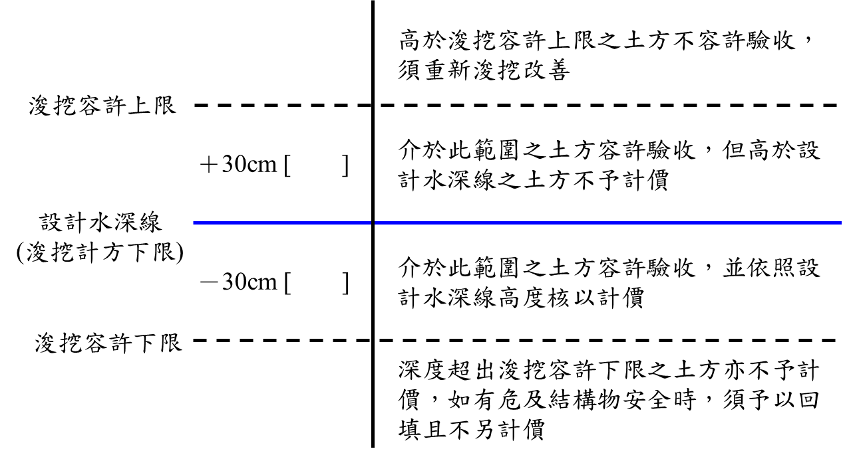

計方認定標準示意圖
(三)疏浚土方之收容土方(收方)若為填築新生地，或陸上堆置，收方可依容積計算者，亦得為計價之參據，惟因漁港疏浚工程主要係為維護漁船航行安全，仍應以疏浚深度為驗收之主要依據。

